Тема урока: « Классификация химических реакций», 8 класс.

Цель: познакомить обучающихся с классификацией химических реакций по признаку количества вступающих и образующихся веществ, опираясь на практические знания, закрепить навыки составления формул веществ по валентности, названия бинарных соединений.
Оборудование: сера, магниевая лента, алюминий, йод, колокол, хлорид меди (раствор), перекись водорода, оксид марганца, лучина, кусочек сахара-рафинада, пепел от сигареты, бихромат аммония, химический стакан, нагревательный прибор, спички.
I. Организационный момент.
II. Ход урока.
Фронтальный опрос:
1. На какие группы делятся вещества по составу? Дать определение.
2. Что называется химическим уравнением?
3. Что называется химической реакцией?
4. Признаки химической реакции?
Было изучено много химических реакций. У них есть общие признаки, но и отличительные, так как каждая реакция непохожа на другую. В основу деления реакций на типы берут признак количества и состава участвующих и получающихся в результате реакции веществ.
На основании опытов, обучающиеся предполагают, на какие группы можно разделить химические реакции и дать определение каждому типу.
Задание обучающимся: написать уравнения химических реакций, составить формулы образующихся веществ по валентности, расставить коэффициенты, дать названия веществам, определить к какой группе по составу относится данное вещество, указать признак химической реакции.
Демонстрации:
1. а) горение серы, б) горение магниевой ленты, в) горение алюминия в йоде.
Что наблюдаете? Сколько веществ образуется? Какие вещества по строению вступали в химическое взаимодействие? К какому типу отнесете данные химические реакции?
Не только простые вещества, но и сложные могут вступать в реакции соединения, например, получение газированной воды.

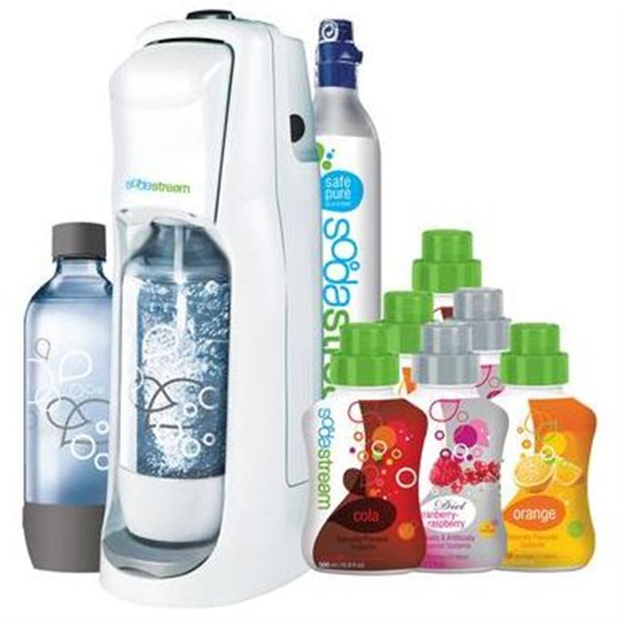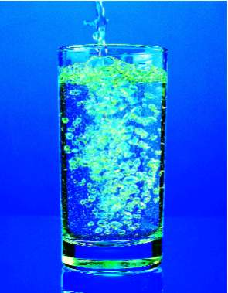

2. Взаимодействие:
а) железа с хлоридом меди, б) кальция с водой, в) железа с соляной кислотой
Что наблюдаете? Сколько веществ образуется? Какие вещества по строению вступали в химическое взаимодействие? К какому типу отнесете данные химические реакции?
3. Разложение перекиси водорода, бихромата аммония, горение сахара.
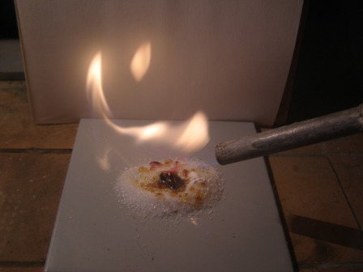
Разложение бихромата аммония, «вулкан»
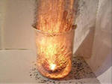
Что наблюдаете? Сколько веществ образуется? Какие вещества по строению вступали в химическое взаимодействие? К какому типу отнесете данные химические реакции?

III. Закрепление изученного материала.
С какими типами химических реакций познакомились? Дать им определение и составить схемы типов реакций для запоминания.

Реакции соединения:
А (простое) + В (простое) = С(сложное)
А (сложное) + В (сложное) = С(сложное)

Реакции разложения:
С(сложное) = А (простое) + В (простое)
С(сложное) = А (сложное) + В (сложное)

Реакции замещения:
А (простое) + ВС (сложное) = АС (сложное) + В(простое).

Для проверки качества усвоения материала провести небольшую самостоятельную работу (примеры реакций на усмотрение учителя).

Домашнее задание: привести по два примера на каждый изученный тип химических реакций, с которыми встречаемся в домашних условиях.
Сделать коллаж на тему «Типы химических реакций».

